# **Lista de precios diseños innovadores 2011**

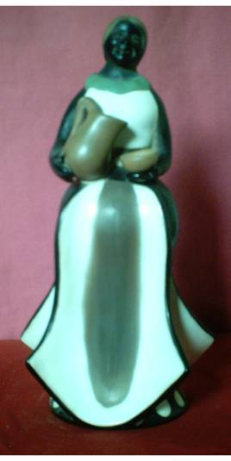 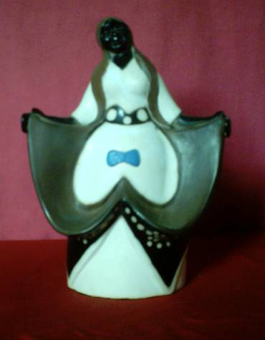 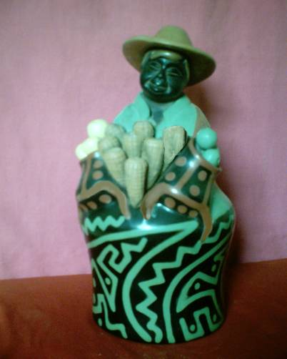

Chicherita multiblondas Cholita bailando tricolor El agricultor

Medidas: 28cm. Medidas: 23cm. Medidas: 27cm.

Precio: 50.00 Precio: 40.00 Precio: 43.00

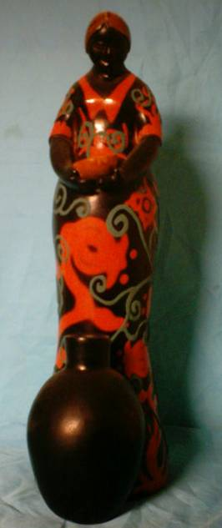 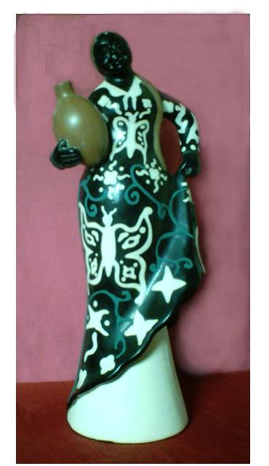 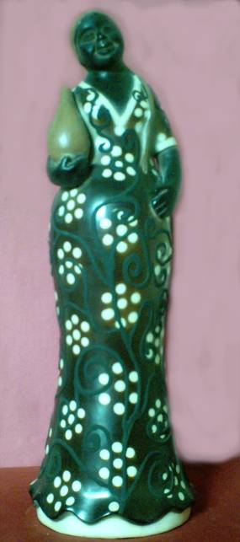

Chichera (alto relieve) chola con cántaro (alto relieve) chola con limetita alto relieve negro

Medidas: 47cm. Medidas: 47cm. Medidas: 47cm.

Precio: 180.00 Precio: 180.00 Precio: 180.00

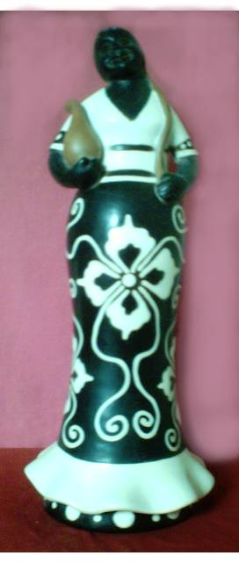 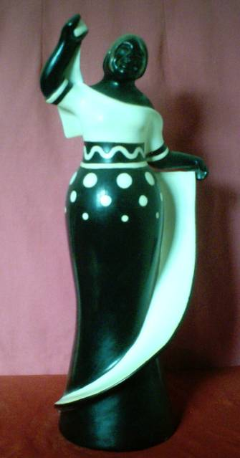 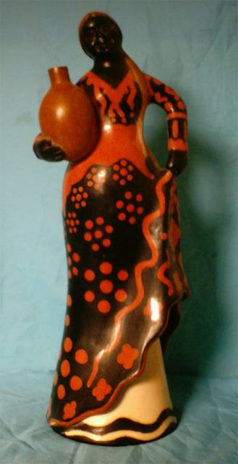

Chola con limetita flor blanca chola danzando cholita bailando con cantarito

Medidas: 47cm. Medidas: 47cm. Medidas: 47cm.

Precio: 180.00 Precio: 180.00 Precio: 180.00

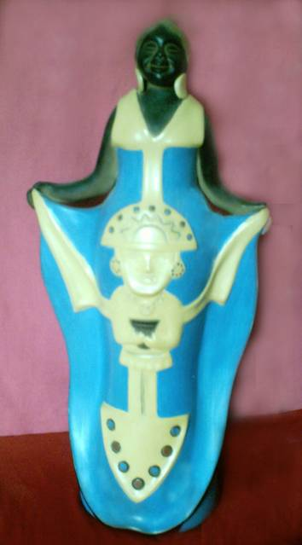 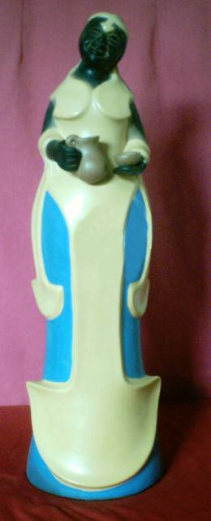 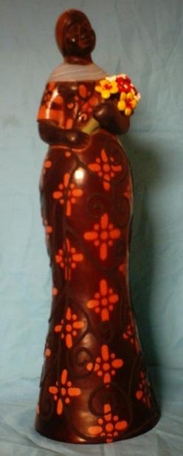

Chola traje típico túmi cholita con traje típico florista alto relieve negro

Medidas: 47cm. Medidas: 47cm. Medidas: 47cm.

Precio: 220.00 Precio: 200.00 Precio: 180.00

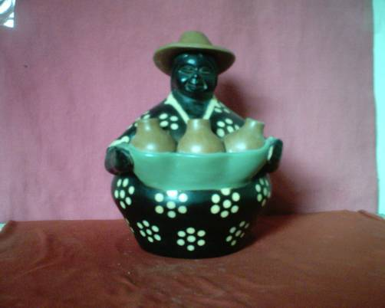 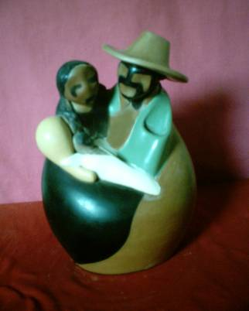

Chola vendiendo cantaros nacimiento mi tierra

Medidas: 24cm. Medidas: 26cm.

Precio: 45.00 Precio: 50.00

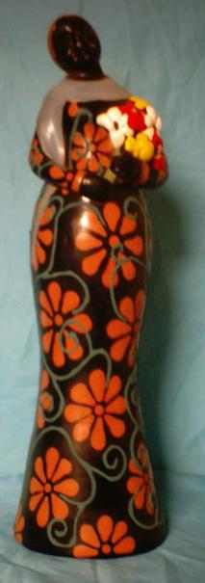 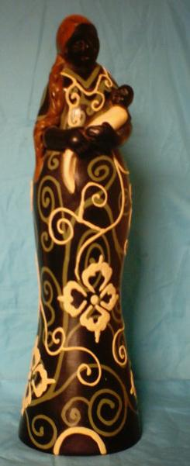 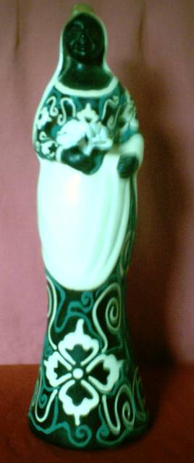

Florista ramas Mamá con bebe Novia flores

Alto relieve turquesas Alto relieve blanco Alto relieve

Medidas: 47cm. Medidas: 47cm. Medidas: 48cm.

Precio: 180.00 Precio: 180.00 Precio: 180.00

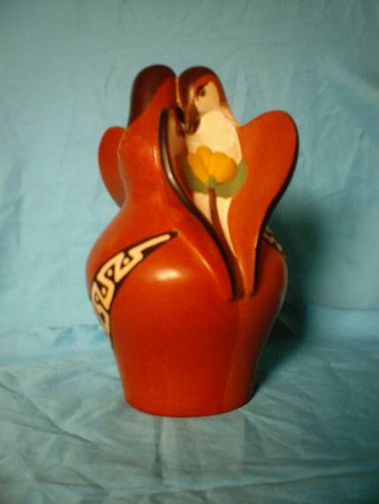 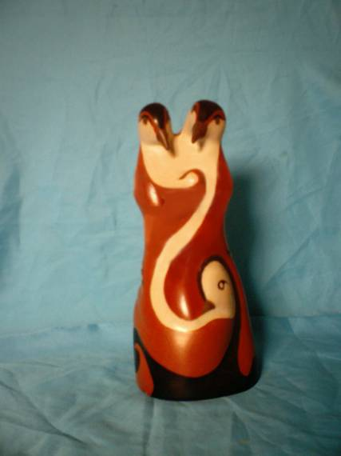

Pareja de chilalos enamorados nacimiento chilalos

Medidas: 26cm. Medidas: 23cm.

Precio: 60.00 Precio: 45.00

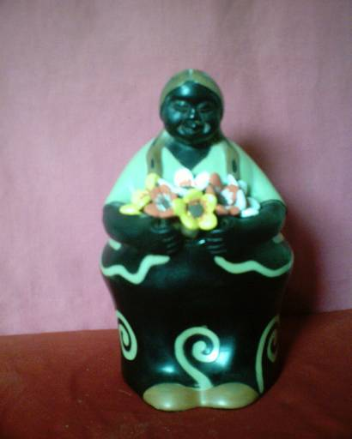 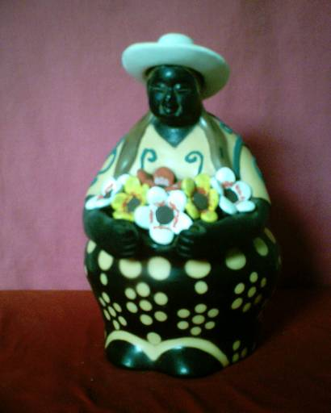 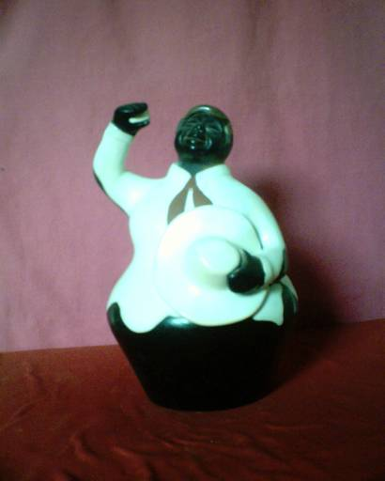

Norteñita florista (1) norteñita florista (2) Galán bailando marinera

Medidas: 25cm. Medidas: 25cm. Medidas: 25cm.

Precio: 45.00 Precio: 47.00 Precio: 43.00

  
BUHO NATURALEZA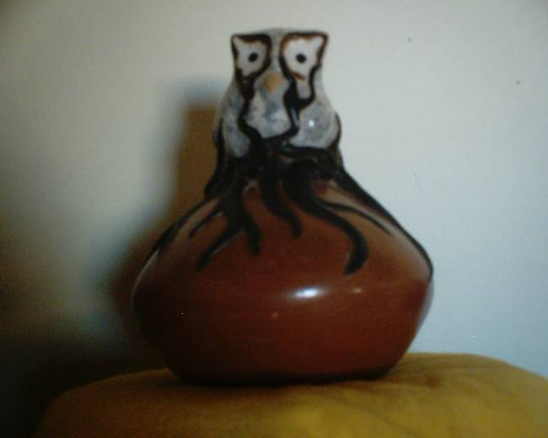

Medidas: 20cm.

Precio: 35.00